

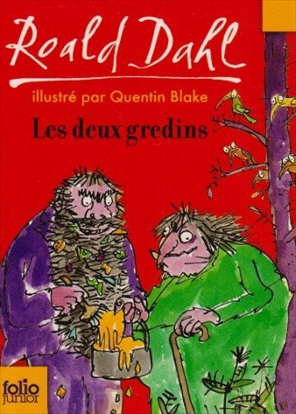
Les deux gredins
Roald Dahl

Question | 1 | 2 | 3 | 4 | 5 | 6 | 7 | TOTAL
Ma note
Note maximale | 2 | 3 | 3 | 3 | 3 | 3 | 3 | 20

- Pourquoi Commère Gredin a-t-elle une canne ?
- Elle lui permet de frapper les chats, les chiens et les enfants.
- Elle a la maladie des jambes folles.
- Elle veut que les gens la plaignent et l’aident à porter ses cabas.

- Pourquoi Compère Gredin met-il une grenouille dans le lit de sa femme ?
- Elle lui a fait manger un ragoût de ragondins.
- Elle a mis son œil de verre dans sa chope de bière.
- Elle l’a fait chuter dans l’escalier avec sa canne.

- Pourquoi Compère Gredin truque-t-il la canne de son épouse ?
- Pour lui faire croire qu’elle rapetisse.
- Pour qu’elle ne puisse plus le battre.
- Pour qu’elle tombe et se ratatine dans les escaliers.

- Une fois emportée par les ballons, comment Commère Gredin redescend-elle sur terre ?
- Des corbeaux éclatent les ballons avec leur bec.
- Les ballons se dégonflent avec la chaleur du soleil.
- Elle mordille les ficelles des ballons pour qu’ils s’envolent seuls.

- Que veut faire Compère Gredin avec les quatre enfants qui sont collés à son arbre ?
- Une tarte aux gamins.
- Du jus de jeune cervelle.
- De la saucisse de marmots.

- Où sont partis les deux gredins pendant que les oiseaux collent les objets au plafond ?
- En ville, pour acheter de la pâte afin de faire une gigantesque tarte aux oiseaux.
- En ville, pour acheter des fusils.
- En ville, pour acheter une cage plus étroite pour les singes.

- Comment les deux gredins disparaissent-ils ?
- Ils s’entretuent.
- Ils meurent de méchanceté.
- Ils se ratatinent.

Les deux gredins
Roald Dahl

Question | 1 | 2 | 3 | 4 | 5 | 6 | 7 | TOTAL
Ma note
Note maximale | 2 | 3 | 3 | 3 | 3 | 3 | 3 | 20

- Pourquoi Commère Gredin a-t-elle une canne ?
- Elle lui permet de frapper les chats, les chiens et les enfants.
- Elle a la maladie des jambes folles.
- Elle veut que les gens la plaignent et l’aident à porter ses cabas.

- Pourquoi Compère Gredin met-il une grenouille dans le lit de sa femme ?
- Elle lui a fait manger un ragoût de ragondins.
- Elle a mis son œil de verre dans sa chope de bière.
- Elle l’a fait chuter dans l’escalier avec sa canne.

- Pourquoi Compère Gredin truque-t-il la canne de son épouse ?
- Pour lui faire croire qu’elle rapetisse.
- Pour qu’elle ne puisse plus le battre.
- Pour qu’elle tombe et se ratatine dans les escaliers.

- Une fois emportée par les ballons, comment Commère Gredin redescend-elle sur terre ?
- Des corbeaux éclatent les ballons avec leur bec.
- Les ballons se dégonflent avec la chaleur du soleil.
- Elle mordille les ficelles des ballons pour qu’ils s’envolent seuls.

- Que veut faire Compère Gredin avec les quatre enfants qui sont collés à son arbre ?
- Une tarte aux gamins.
- Du jus de jeune cervelle.
- De la saucisse de marmots.

- Où sont partis les deux gredins pendant que les oiseaux collent les objets au plafond ?
- En ville, pour acheter de la pâte afin de faire une gigantesque tarte aux oiseaux.
- En ville, pour acheter des fusils.
- En ville, pour acheter une cage plus étroite pour les singes.

- Comment les deux gredins disparaissent-ils ?
- Ils s’entretuent.
- Ils meurent de méchanceté.
- Ils se ratatinent.

